山茱萸植物

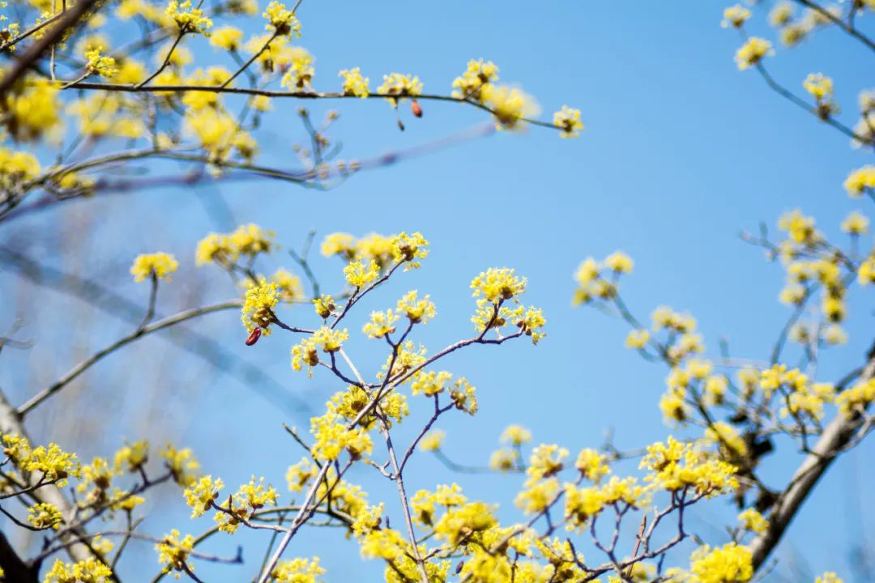

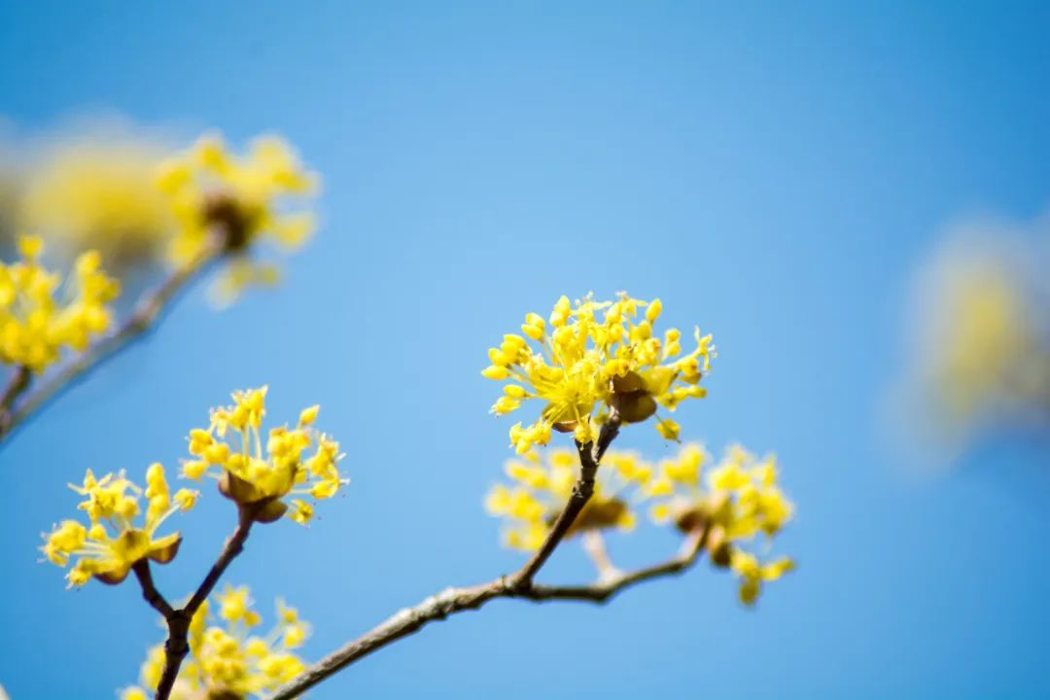

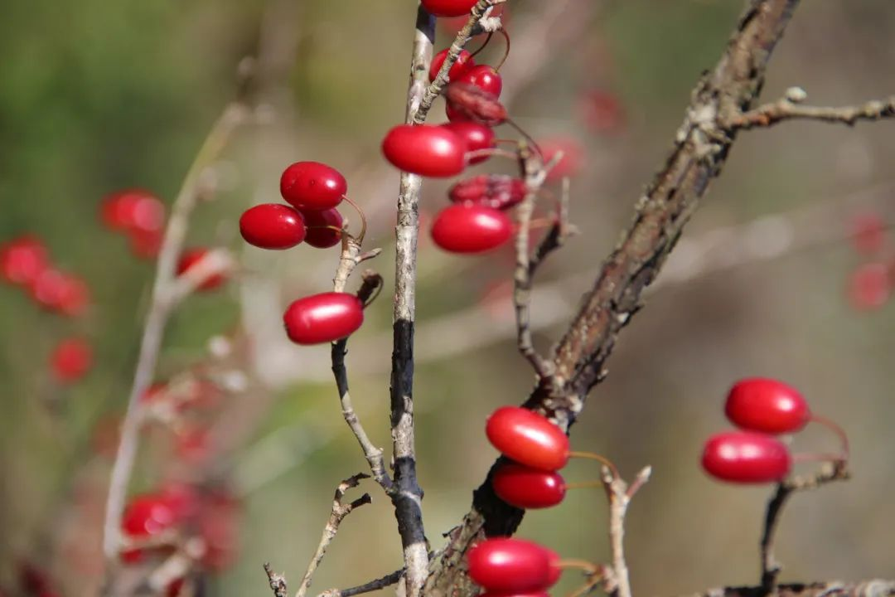

山茱萸药材

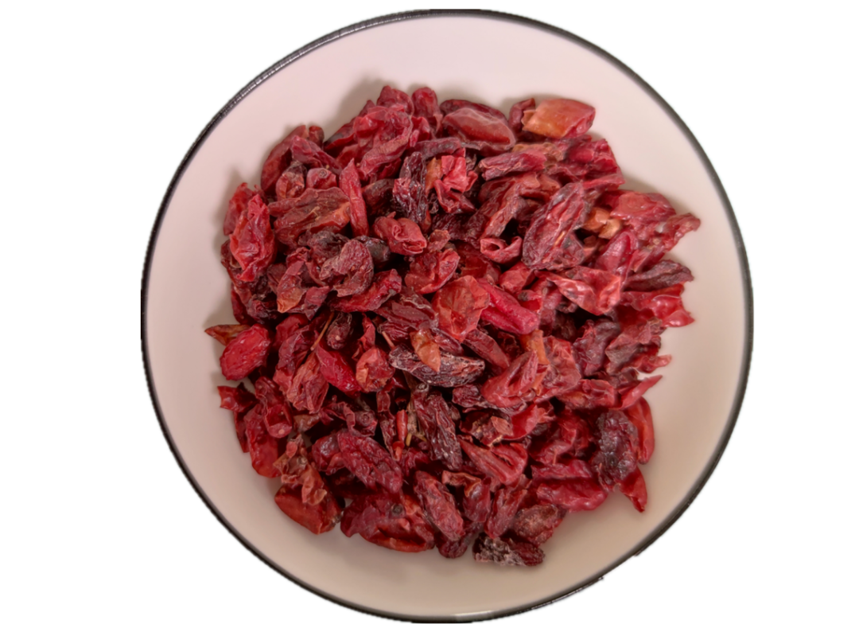

IMG_259

IMG_260酒萸肉饮片

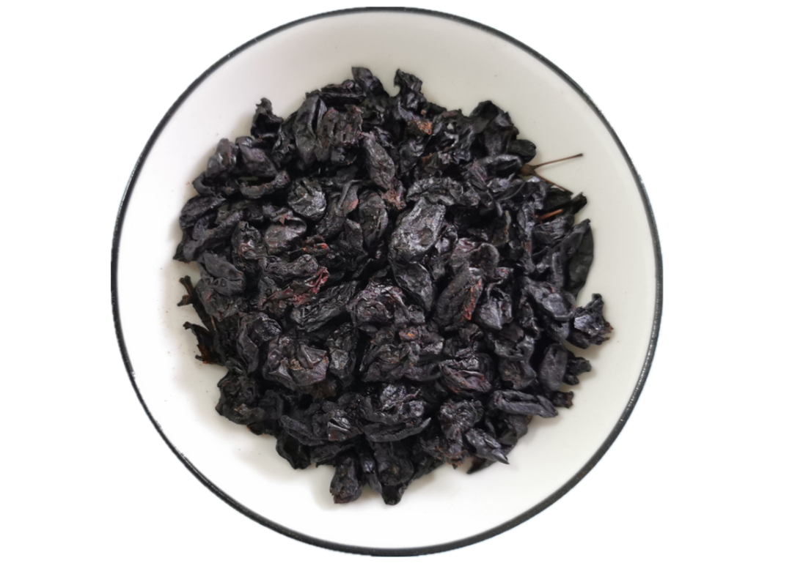

# ****下面为2020版中国药典标准****

# ****山茱萸****

Shɑnzhuyu

CORNI FRUCTUS

本品为山茱萸科植物山茱萸Cornus officinalis Sieb.et Zucc.的干燥成熟果肉。秋末冬初果皮变红时采收果实，用文火烘或置沸水中略烫后，及时除去果核，干燥。

**【性状】** 本品呈不规则的片状或囊状，长1～1.5cm，宽0.5～1cm。表面紫红色至紫黑色，皱缩，有光泽。顶端有的有圆形宿萼痕，基部有果梗痕。质柔软。气微，味酸、涩、微苦。

**【鉴别】** （1）本品粉末红褐色。果皮表皮细胞橙黄色，表面观多角形或类长方形，直径16～30μm，垂周壁连珠状增厚，外平周壁颗粒状角质增厚，胞腔含淡橙黄色物。中果皮细胞橙棕色，多皱缩。草酸钙簇晶少数，直径12～32μm。石细胞类方形、卵圆形或长方形，纹孔明显，胞腔大。

（2）取本品粉末0.5g，加乙酸乙酯10ml，超声处理15分钟，滤过，滤液蒸干，残渣加无水乙醇2ml使溶解，作为供试品溶液。另取熊果酸对照品，加无水乙醇制成每1ml含1mg的溶液，作为对照品溶液。照薄层色谱法（通则0502）试验，吸取上述两种溶液各5μl，分别点于同一硅胶G薄层板上，以甲苯-乙酸乙酯-甲酸（20:4:0.5）为展开剂，展开，取出，晾干，喷以10%硫酸乙醇溶液，在105℃加热至斑点显色清晰。供试品色谱中，在与对照品色谱相应的位置上，显相同的紫红色斑点；置紫外光灯（365nm）下检视，显相同的橙黄色荧光斑点。

（3）取本品粉末0.5g，加甲醇10ml，超声处理20分钟，滤过，滤液蒸干，残渣加甲醇2ml使溶解，作为供试品溶液。另取莫诺苷对照品、马钱苷对照品，加甲醇制成每1ml各含2mg的混合溶液，作为对照品溶液。照薄层色谱法（通则0502）试验，吸取上述两种溶液各2μl，分别点于同一硅胶G薄层板上，以三氯甲烷-甲醇（3:1）为展开剂，展开，取出，晾干，喷以10%硫酸乙醇溶液，在105℃加热至斑点显色清晰，置紫外光灯（365nm）下检视。供试品色谱中，在与对照品色谱相应的位置上，显相同颜色的荧光斑点。

**【检查】** **杂质**（果核、果梗）不得过3%（通则2301）。

**水分**不得过16.0%（通则0832第二法）。

**总灰分** 不得过6.0%（通则2302）。

**重金属及有害元素** 照铅、镉、砷、汞、铜测定法（通则2321原子吸收分光光度法或电感耦合等离子体质谱法）测定，铅不得过5mg/kg；镉不得过1mg/kg；砷不得过2mg/kg；汞不得过0.2mg/kg；铜不得过20mg/kg。

**【浸出物】** 照水溶性浸出物测定法（通则2201）项下的冷浸法测定，不得少于50.0%。

**【含量测定】** 照高效液相色谱法（通则0512）测定。

**色谱条件与系统适用性试验** 以十八烷基硅烷键合硅胶为填充剂；以乙腈为流动相A，以0.3%磷酸溶液为流动相B，按下表中的规定进行梯度洗脱；检测波长为240nm；柱温为35℃。理论板数按马钱苷峰计算应不低于10000。

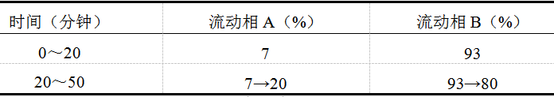

**供试品溶液的制备** 取本品粉末（过三号筛）约0.2g，精密称定，置具塞锥形瓶中，精密加入80%甲醇25ml，称定重量，加热回流1小时，放冷，再称定重量，用80%甲醇补足减失的重量，摇匀，滤过，取续滤液，即得。**对照品溶液的制备** 取莫诺苷对照品、马钱苷对照品适量，精密称定，加80%甲醇制成每1ml各含50μg的混合溶液，即得。

**测定法** 分别精密吸取对照品溶液与供试品溶液各10μl，注入液相色谱仪，测定，即得。

本品按干燥品计算，含莫诺苷（C17H26O11）和马钱苷（C17H26O10）的总量不得少于1.2%。

**饮片**

**【炮制】** **山萸肉**  除去杂质和残留果核。

**【性状】** **【鉴别】** **【检查】**（**水分**总灰分） **【含量测定】** 同药材。

**酒萸肉**  取净山萸肉，照酒炖法或酒蒸法（通则0213）炖或蒸至酒吸尽。

**【性状】** 本品形如山茱萸，表面紫黑色或黑色，质滋润柔软。微有酒香气。

**【含量测定】** 同药材，含莫诺苷（C17H26O11）和马钱苷（C17H26O10）的总量不得少于0.70%。

**【鉴别】** **【检查】**（**水分**总灰分） **【浸出物】** 同药材。

**【性味与归经】** 酸、涩，微温。归肝、肾经。

**【功能与主治】** 补益肝肾，收涩固脱。用于眩晕耳鸣，腰膝酸痛，阳痿遗精，遗尿尿频，崩漏带下，大汗虚脱，内热消渴。

**【用法与用量】** 6～12g。

**【贮藏】** 置干燥处，防蛀。